大阪府

大阪府緊急時モニタリング実施要領

平成３１年３月

大阪府 危機管理室

緊急時モニタリング実施要領の改定履歴
年月 | 内容
平成27年７月 | 暫定版策定
平成31年３月 | 改定

目次

１ 目的 1
２ 定義 1
３ 緊急時モニタリング等の実施基準 1
４ 緊急時モニタリング体制 2
（１）情報収集事態 2
（２）警戒事態 2
（３）施設敷地緊急事態及び全面緊急事態 3
５ 構成機関への連絡体制 5
（１）情報収集事態 5
（２）警戒事態 6
（３）施設敷地緊急事態及び全面緊急事態 7
６ 緊急時モニタリング用資機材等の整備 8
（１）測定資機材等 8
（２）防護用資機材等 9
７ 緊急時モニタリングの測定項目等 10
（１）空間線量率 10
（２）積算線量 10
（３）大気浮遊じん中全α・全β放射能濃度 10
（４）大気中放射性ヨウ素濃度 10
（５）環境試料中のγ線放出核種濃度 10
（６）環境試料中ウラン濃度（原子燃料工業（株）熊取事業所の事故発生時） 11
（７）測定・分析方法（初期モニタリング） 11
８ 緊急時モニタリングの実施 15
（１）情報収集事態における環境放射線モニタリング 15
（２）警戒事態における環境放射線モニタリング 16
（３）施設敷地緊急事態における初期モニタリング 16
（４）全面緊急事態における初期モニタリング 17
（５）施設敷地緊急事態における中期モニタリング 17
（６）全面緊急事態における復旧期モニタリング 17
９ モニタリング結果の公表 17
（１）情報収集事態及び警戒事態 17
（２）施設敷地緊急事態及び全面緊急事態 17
１０ モニタリング要員の被ばく管理等 18
（１）被ばく管理 18
（２）被ばく管理基準 18
（３）モニタリング要員の防護措置 18

別図１－１ 緊急時モニタリング調査予定地点（熊取町・泉佐野市域） 19
別図１－２ 緊急時モニタリング調査予定地点（東大阪市域） 20

大阪府緊急時モニタリング実施要領

１ 目的
本要領は、「大阪府緊急時モニタリング計画」に基づく緊急時モニタリング体制の整備及び緊急時モニタリングの実施に関して具体的な実施内容を定め、原子力災害時における緊急時モニタリングを迅速かつ効率的に実施することを目的とする。

２ 定義
緊急時モニタリング計画Ｐ１に記載の定義を準用する。

３ 緊急時モニタリング等の実施基準
各緊急事態区分における緊急時モニタリング等の実施基準は表１のとおりとする。

表１ 各緊急事態区分における緊急時モニタリング等の実施基準
緊急事態区分 | 実 施 基 準
情報収集事態 | ○原子力規制委員会より情報収集事態が発生したことの連絡があったとき  ○府モニタリング施設において、10分以上又は２地点以上で同時に0.2μSv/h以上の放射線量を検出したとき（ただし、当該数値が落雷等による場合を除く。）  ○原子力事業所所在市町において震度５弱及び震度５強の地震が発生したとき
警戒事態 | ○原子力事業者より警戒事態事象発生の連絡があったとき  ○原子力規制委員会より警戒事態が発生したことの連絡があったとき  ○府モニタリング施設において、10分以上又は２地点以上で同時に１μSv/h以上の放射線量を検出したとき（ただし、当該数値が落雷等による場合を除く。）  ○事業者放射線測定設備において、10分以上１μSv/h以上の放射線量を検出した旨の連絡があったとき  ○原子力事業所所在市町において震度６弱以上の地震が発生したとき
施設敷地  緊急事態 | ○原子力事業者からの特定事象発生の通報を受信したとき  ○府モニタリング施設において、５μSv/h以上の放射線量を検出したとき（ただし、当該数値が落雷等による場合を除く。）
全面  緊急事態 | ○内閣総理大臣が原子力緊急事態宣言を発出したとき  ○府モニタリング施設において、10分以上又は２地点以上で同時に５μSv/h以上の放射線量を検出したとき（ただし、当該数値が落雷等による場合を除く。）

４ 緊急時モニタリング体制

（１）情報収集事態
情報収集事態発生後、表２の体制により、平常時モニタリングを実施する。

表２ 情報収集事態時の構成機関
構成機関 | 担当課
大阪府 | 原子力事故警戒班（危機管理室）
 | 危機管理室（監視員）
熊取町 | 住民部環境課
泉佐野市 | 市民協働部自治振興課
泉州南消防組合 | 泉州南広域消防本部
東大阪市 | 危機管理室
 | 消防局

（２）警戒事態
警戒事態発生後、表３の体制により、平常時モニタリングを強化する。

表３ 警戒事態時の構成機関
構 成 機 関 | 担 当 課
大阪府 | 防災・危機管理指令部（危機管理室）※
 | 危機管理室（監視員）
熊取町 | 住民部環境課
 | 住民部美しいまちづくり推進課
泉佐野市 | 市民協働部自治振興課
泉州南消防組合 | 泉州南広域消防本部
東大阪市 | 危機管理室
 | 消防局
（地独）大阪健康安全基盤研究所 | 衛生化学部生活環境課
京都大学複合原子力科学研究所
原子燃料工業（株）熊取事業所
近畿大学原子力研究所
※EMC立ち上げ準備要員として1名をオフサイトセンターに派遣する。

（３）施設敷地緊急事態及び全面緊急事態
ア 構成機関及び人数
施設敷地緊急事態以降に設置されるＥＭＣ構成機関及び人数は表４のとおりとする。

表４ 構成機関別モニタリング要員
構 成 機 関 |  | 人数
原子力規制庁 | 監視情報課 | ４
 | 上席放射線防災専門官 | ２
環境省 | 水・大気環境局 | １
大阪府 | 危機管理室 | ４
 | 危機管理室（監視員） | １
熊取町 | 住民部環境課 | １
 | 住民部美しいまちづくり推進課 | １
泉佐野市 | 市民協働部自治振興課 | １
泉州南消防組合 | 泉州南広域消防本部 | １
東大阪市 | 危機管理室 | １
 | 消防局 | １
（地独）大阪健康安全基盤研究所 | 衛生化学部生活環境課 | ２
関係指定公共機関 | （国研）量子科学技術研究開発機構  放射線医学総合研究所 | １１
 | （国研）日本原子力研究開発機構
京都大学複合原子力科学研究所 |  | ２
原子燃料工業(株)熊取事業所 |  | ２
近畿大学原子力研究所 |  | ２

イ 各グループの要員構成
ＥＭＣの各グループの要員構成は表５のとおりとする。
なお、各原子力事業所については、非発災原子力事業所においても、発災原子力事業所の対応にあたるため、原則としてＥＭＣの緊急時モニタリングに参画することとする。

表５ ＥＭＣの各グループの構成要員等
担 当 Ｇ |  | 所 属 | 人数 | 活動場所
センター長 |  | 原子力規制庁 | １ | 熊取ＯＦＣ  又は  東大阪ＯＦＣ^{注２}
企画調整Ｇ | グループ長 | 上席放射線防災専門官 | １
 | 企画班 | 原子力規制庁 | １
 |  | 大阪府 | １
 |  | 京都大学複合原子力科学  研究所 | １
 |  | 原子燃料工業（株）  熊取事業所 | １
 |  | 近畿大学原子力研究所 | １
 | 総括・調整班 | 原子力規制庁 | １
 |  | 関係指定公共機関 | １
情報収集管理Ｇ | グループ長 | 上席放射線防災専門官 | １
 | 収集・確認班 | 原子力規制庁 | １
 |  | 京都大学複合原子力科学  研究所 | １
 |  | 近畿大学原子力研究所 | １
 |  | 関係指定公共機関 | １
 | 連絡班 | 環境省 | １
 |  | 大阪府 | １
 |  | 原子燃料工業（株）  熊取事業所 | １
 | システム維持  管理班 | 大阪府（監視員） | １ | 府環境放射線  監 視 室
測定分析担当 | グループ長 | 大阪府 | １ | 熊取ＯＦＣ  又は  東大阪ＯＦＣ^{注２}
 | 総括・連絡班 | 関係指定公共機関 | ２
 | 測定・採取班^{注１}  （熊取町・泉佐野市域） | 大阪府 | １ | 熊取ＯＦＣ
 |  | 熊取町 | ２
 |  | 泉佐野市 | １
 |  | 泉州南消防組合 | １
 |  | 関係指定公共機関 | ４
 | 測定・採取班^{注１}  （東大阪市域） | 大阪府 | １ | 東大阪ＯＦＣ
 |  | 東大阪市 | ２
 |  | 関係指定公共機関 | ４
 | 分析班 | （地独）大阪健康安全基盤  研究所 | ２ | （地独）大阪健康安全基盤  研究所
 |  | 関係指定公共機関 | ３
注１ 他地域の原子力事業所における事故の対応は原則として不要。但し、必要に応じて、発災地域、分析班等を援助する。
注２ 熊取町・泉佐野市域と東大阪市域が同時に発災した場合、国の指示の下、熊取ＯＦＣを中心に配備する。

５ 構成機関への連絡体制

（１）情報収集事態
府危機管理室は、情報収集事態の実施基準に至った場合、図１のとおり関係機関に対し情報提供を行うとともに、必要に応じて協力を要請する。
府危機管理室

情報提供・協力要請
熊取町住民部環境課

熊取町住民部美しいまちづくり推進課

泉佐野市市民協働部自治振興課

泉州南消防組合泉州南広域消防本部

東大阪市危機管理室

東大阪市消防局

情報提供
現地情報連絡室（熊取ＯＦＣ、東大阪ＯＦＣ）

情報連絡室（原子力規制庁）

熊取原子力規制事務所上席放射線防災専門官事務所

府内原子力事業所

（地独）大阪健康安全基盤研究所

図１ 情報収集事態における構成機関への連絡系統

（２）警戒事態
府危機管理室は、図２のとおり関係機関に情報提供を行うとともに、必要に応じて協力を要請する。

府危機管理室
熊取町住民部環境課

情報提供・協力要請

熊取町住民部美しいまちづくり推進課

泉佐野市市民協働部自治振興課
東大阪市消防局
東大阪市危機管理室

泉州南消防組合泉州南広域消防本部

情報提供
原子力現地警戒本部（熊取ＯＦＣ、東大阪ＯＦＣ）

原子力事故警戒本部（原子力規制庁）

熊取原子力規制事務所上席放射線防災専門官
協力要請
府内原子力事業所

情報提供・測定準備要請
（地独）大阪健康安全基盤研究所

図2 警戒事態における構成機関への連絡系統

（３）施設敷地緊急事態及び全面緊急事態
熊取原子力規制事務所は、施設敷地緊急事態または全面緊急事態の実施基準に至った場合、ＥＭＣを設置するため、図３のとおり関係機関へＥＭＣ要員の派遣要請、情報提供、協力要請等を行う。

原子力事故対策本部（施設敷地緊急事態）
原子力災害対策本部（全面緊急事態）

各関係指定公共機関
派遣要請

熊取原子力規制事務所上席放射線防災専門官

府内原子力事業所
派遣要請

府危機管理室

熊取町住民部環境課
東大阪市消防局
東大阪市危機管理室
派遣要請

熊取町住民部美しいまちづくり推進課

泉佐野市市民協働部自治振興課

泉州南消防組合泉州南広域消防本部

分析実施要請
（地独）大阪健康安全基盤研究所

図３ 施設敷地緊急事態及び全面緊急事態における構成機関への連絡系統

６ 緊急時モニタリング用資機材等の整備

（１）測定資機材等
国、府等は、ＥＭＣ等の関係機関に表６のとおり測定資機材等を整備する。

表６ 緊急時モニタリング用測定資機材等 （平成31年3月1日時点）
測 定 機 器 名 | 配 備 場 所
 | 大阪府庁 | 熊取OFC | 熊取町役場 | 泉佐野市役所 | 泉州南消防組合 | 東大阪OFC | 東大阪市役所 | 東大阪市消防局 | （地独）  大安研
可搬型モニタリングポスト | １ | ７
可搬型サンプラ（ローボリューム） | ２
可搬型サンプラ（ハイボリューム） | １
中性子線サーベイメータ | ３ |  |  |  | ３ |  | １ | １
NaI(Tℓ)シンチレーション式サーベイメータ | １６ | ３ | ２ |  | ３ |  | ２ | １
ZnS(Ag)シンチレーション式サーベイメータ | １１ | ３
電離箱式サーベイメータ | ７ | ３ | １ |  | ３ |  |  | １
GM計数管式サーベイメータ  8 | １０ | ３ | ３ |  | ４ |  | １ | ２ | １
ポケットサーベイメータ  （日立アロカ製PDR -111等） |  |  |  |  | ６
蛍光ガラス線量計 | ５０
電子式線量計（日立アロカ製PDM-112等） | １５
蛍光ガラス線量計計測装置 | １
ゲルマニウム半導体検出器 |  |  |  |  |  |  |  |  | ２
分析用品一式 |  |  |  |  |  |  |  |  | １

（２）防護用資機材等
国、府等は、ＥＭＣ等の関係機関に表７のとおり防護用資機材及び必要な物品を整備する。

表７ 防護用資機材 （平成31年3月1日時点）
測 定 機 器 名 | 配 備 場 所
 | 大阪府庁 | 熊取OFC | 熊取町役場 | 泉佐野市役所 | 泉州南消防組合 | 東大阪OFC | 東大阪市役所 | 東大阪市消防局 | （地独）  大安研
ポケット線量計（γ線用）（日立アロカ製ADM -112等） | ２９ |  | ６ | ２３ | ４８ |  | ２４ | ５９ | ２
ポケット線量計（γ線+中性子線用、中性子線用）  （日立アロカ製ADM -353B等） | ９ |  |  | ４ | １８ |  |  | １７
防護服（布製）（タイベック） | ５８ |  | ２４ | ９０ | １５６ |  | ８０ | ４２０
防護服（防水）（PEコートタイベック） |  |  | ２４ |  | ５２１
防護マスク（サージカル） | ４５ |  |  |  |  |  | ６０
防護マスク（半面） | ２９ |  | １２ | ４５ |  |  |  | １５０
防護マスク（全面） |  |  |  |  |  |  | ５０
布手袋 | ３８１ |  | ２４ | ９０ | １９２ |  | ８０ | ４２０
ビニール手袋 | ４０１ |  | ２４ | ９０ | １９２ |  | ８０ | ４２０
オーバーシューズ | ２２０ |  | ２４ | ９０ | ９６ |  | ８０ | ４２０
9

７ 緊急時モニタリングの測定項目等

（１）空間線量率
ア 固定観測局における連続測定
表８に示す固定観測局において空間線量率（γ線、中性子線）を連続測定する。

イ 可搬型モニタリングポスト、サーベイメータによる測定
事故の進展等に応じて、可搬型モニタリングポスト、サーベイメータにより空間線量率を測定する（詳細は以下の（７）参照）。

（２）積算線量
事故の進展等に応じて、表８に示す固定観測局等において測定する（詳細は以下の（７）参照）。

（３）大気浮遊じん中全α・全β放射能濃度
表８に示す固定観測局のモニタリングステーションにおいて連続測定する。

（４）大気中放射性ヨウ素濃度
ア 固定観測局（モニタリングステーション）における連続測定
表８に示す固定観測局のモニタリングステーションにおいて連続測定する。

イ 可搬式サンプラによる試料採取
事故の進展等に応じて、可搬型サンプラにより大気中放射性ヨウ素を捕集し、サーベイメータにより濃度を測定する（詳細は以下の（７）参照）。必要に応じて、ゲルマニウム半導体検出器による分析も実施する。

（５）環境試料中のγ線放出核種濃度
ア 飲食物（水道水、農作物等）
「飲食物に係るスクリーニング基準（0.5µSv/h）」を超過した地域を中心に、緊急時モニタリング実施計画等に基づき飲食物を採取し、ゲルマニウム半導体検出器によりγ線放出核種の分析を実施する（詳細は以下の（７）参照）。
試料採取地点は、関係機関との調整の上、風向等の気象状況を考慮して選定する。水道水については、原則として浄水場や配水池等の水道施設から選定することとし、可能であれば、原水も併せて採取する。また、農作物の入手が困難な場合は、指標植物を代替試料として選定する。

イ 土壌等
環境放射線の状況把握のため、土壌等の環境試料を採取し、ゲルマニウム半導体検出器によりγ線放出核種の分析を実施する（詳細は以下の（７）参照）。
試料採取地点は、関係機関との調整の上、風向等の気象状況、地形等を考慮して、固定観測局等の周辺に位置する公園やグランド等から選定する。

ウ 試料採取上の注意事項
コンタミ防止のため、測定分析Ｇ分析班の担当者は一試料毎にビニール手袋を交換することとし、使用済みのものは再使用しないよう指定のごみ箱に廃棄する。
また、測定分析Ｇ測定・採取班の担当者は、試料保管容器の口を密封し、容器に採取場所、採取日時、採取者氏名をマジックで記入の上、個別にポリ袋に封入する。可能であれば、現地あるいは各ＯＦＣ等において、サーベイメータによる簡易測定を実施した上で測定分析Ｇ分析班へ搬入する。このとき、分析班は、ポリ袋の外側に直接触れないように注意する。

（６）環境試料中ウラン濃度（原子燃料工業（株）熊取事業所の事故発生時）
ア サーベイメータによる測定
事故の進展等に応じて、可搬型サンプラにより大気浮遊じんを捕集し、サーベイメータを用いて濃度を測定するとともに、他の環境試料中ウランのα線表面汚染密度をサーベイメータにより測定する（詳細は以下の（７）参照）。

イ ＩＣＰ‐質量分析計による分析
正確な濃度を求める必要がある場合は、対象の環境試料を採取し、ＩＣＰ‐質量分析計により環境試料中ウラン濃度の分析を実施する。

（７）測定・分析方法（初期モニタリング）
固定観測局における監視項目以外の測定・分析項目について、原子力規制庁から緊急時モニタリング実施計画等によりモニタリング方針が示されるまでは、各施設の原子力災害対策重点区域境界（近畿大学原子力研究所は敷地境界）付近の影響を把握する場合は表９から、区域圏外の影響を把握する場合は表10の各地点の中から、風向等を考慮して優先度の高い地点を調査対象として選定し、表11に記載の方法で測定・分析を行う。

表８ 固定観測局
監視機関 |  | 地 点 名 | 監 視 項 目 |  |  |  |  | 位 置
 |  |  | 空間線量率 |  |  | 大 気 |  | 北 緯 | 東 経
 |  |  | γ線 | 中性子 | 積算線量 | 全α・β | ヨウ素
大阪府  危機管理室 | A01 | 大阪府熊取ＯＦＣ | ○ | ○ | ○ | ○ | ○ | 34度 23分 16秒 | 135度 21分 00秒
 | A02 | 熊取町立西小学校 | ○ |  | ○ |  |  | 34度 23分 39秒 | 135度 20分 41秒
 | A03 | 山の手台１号公園 | ○ |  | ○ |  |  | 34度 23分 45秒 | 135度 21分 17秒
 | A04 | アトム共同保育園 | ○ |  | ○ |  |  | 34度 23分 24秒 | 135度 21分 11秒
 | A05 | 熊取町立南小学校 | ○ |  | ○ |  |  | 34度 23分 02秒 | 135度 21分 20秒
 | A06 | 熊取町役場 | ○ |  | ○ |  |  | 34度 24分 05秒 | 135度 21分 21秒
 | A07 | 泉佐野市日根野浄水場 | ○ | ○ | ○ | ○ | ○ | 34度 23分 14秒 | 135度 20分 33秒
 | A08 | 府立日根野高等学校 | ○ |  | ○ |  |  | 34度 23分 22秒 | 135度 20分 19秒
 | A09 | 府立佐野支援学校 | ○ |  | ○ |  |  | 34度 22分 58秒 | 135度 20分 51秒
 | A10 | 泉佐野市立日根野小学校 | ○ |  | ○ |  |  | 34度 22分 48秒 | 135度 20分 12秒
 | A11 | 泉佐野市大池グラウンド | ○ |  | ○ |  |  | 34度 22分 45秒 | 135度 21分 07秒
 | A12 | 近畿大学グラウンド | ○ |  | ○ | ○ | ○ | 34度 38分 55秒 | 135度 35分 17秒
 | A13 | 東大阪市立上小阪小学校 | ○ |  | ○ |  |  | 34度 39分 11秒 | 135度 35分 06秒
 | A14 | 近畿大学原子力研究所北 | ○ |  | ○ |  |  | 34度 38分 58秒 | 135度 35分 15秒
 | A15 | 近畿大学原子力研究所南 | ○ |  | ○ |  |  | 34度 38分 55秒 | 135度 35分 13秒
京都大学  複合原子力科学  研究所 | B01 | 実験所・中央観測所 | ○ |  | ○ |  |  | 34度23分11秒 | 135度21分02秒
 | B02 | 実験所・グラウンド南 | ○ |  | ○ |  |  | 34度23分05秒 | 135度20分59秒
 | B03 | 坊主池・南岸 | ○ |  | ○ |  |  | 34度23分11秒 | 135度20分44秒
 | B04 | 実験所・変電所 | ○ |  | ○ |  |  | 34度23分21秒 | 135度20分50秒
 | B05 | 実験所・守衛棟 | ○ |  | ○ |  |  | 34度23分18秒 | 135度20分59秒
原燃工(株)  熊取事業所 | C01 | ＭＰ１ | ○ |  |  |  |  | 34度23分24秒 | 135度20分47秒
 | C02 | ＭＰ２ | ○ |  |  |  |  | 34度23分26秒 | 135度20分44秒
近畿大学  原子力研究所 | D01 | 周辺監視区域内 | ○ |  | ○ |  |  | 34度38分58秒 | 135度35分13秒

表９ 各原子力施設から原子力災害対策重点地域の境界付近における調査予定地点（初期モニタリング）
対象施設^{注１} |  | 地点名 | 測 定 可 能 項 目 |  |  |  |  |  | 位置
 |  |  | 空間線量率 |  | 放射能濃度^{注２} |  |  |  | 北緯 | 東経
 |  |  | γ線 | 中性子 | 大気 | 水道水  ・陸水 | 農作物等^{注３} | 土壌・底 質
京都大学  複合原子力科学研究所 | D01 | 美熊台二丁目テニスコート東側 | ○ |  | ○ |  |  |  | 34度23分17秒 | 135度21分12秒
 | D02 | 朝代西三丁目ゲートボール場 | ○ |  | ○ |  | ○ | ○ | 34度23分04秒 | 135度21分08秒
 | D03 | 八重治北西側 | ○ |  | ○ | ○ | ○ | ○ | 34度23分06秒 | 135度20分37秒
 | D04 | 実験所グラウンド | ○ |  | ○ |  | ○ | ○ | 34度23分20秒 | 135度20分38秒
 | D05 | 東和苑交差点付近歩道 | ○ |  | ○ | ○ |  |  | 34度23分27秒 | 135度20分56秒
 | A07 | 泉佐野市日根野浄水場 | ○ |  | ○ | ○ |  | ○ | 34度23分14秒 | 135度20分33秒
 | A09 | 大阪府立佐野支援学校 | ○ |  | ○ |  | ○ | ○ | 34度22分58秒 | 135度20分51秒
原燃工(株)  熊取事業所 | D06 | 馬谷池北側 | ○ | ○ | ○ | ○ | ○ | ○ | 34度23分33秒 | 135度20分28秒
 | D07 | 五門西四丁目歩道 | ○ | ○ | ○ | ○ | ○ | ○ | 34度23分37秒 | 135度20分49秒
 | D08 | 東和苑児童公園 | ○ | ○ | ○ |  | ○ | ○ | 34度23分30秒 | 135度21分05秒
 | A01 | 熊取ＯＦＣ | ○ | ○ | ○ |  | ○ |  | 34度23分16秒 | 135度21分00秒
 | A02 | 熊取町立西小学校 | ○ | ○ | ○ |  | ○ | ○ | 34度23分39秒 | 135度20分41秒
 | A07 | 泉佐野市日根野浄水場 | ○ |  | ○ | ○ |  | ○ | 34度23分14秒 | 135度20分33秒
近畿大学  原子力研究所 | G01 | 近畿大学原子力研究所  北側市道（原研正門付近） | ○ |  | ○ |  |  |  | 34度38分59秒 | 135度35分13秒
 | G02 | 近畿大学グラウンド西側 | ○ |  | ○ |  |  | ○ | 34度38分57秒 | 135度35分15秒
 | G03 | 近畿大学グラウンド  南西側 | ○ |  | ○ |  |  | ○ | 34度38分56秒 | 135度35分15秒
 | G04 | 近畿大学工学部22号館屋上 | ○ |  | ○ |  |  |  | 34度38分57秒 | 135度35分11秒
 | A14 | 近畿大学原子力研究所北 | ○ |  | ○ |  | ○ | ○ | 34度38分58秒 | 135度35分15秒
 | A15 | 近畿大学原子力研究所南 | ○ |  | ○ |  |  | ○ | 34度38分55秒 | 135度35分13秒
注1 各原子力事業者は、EMCと連携して対応する。
注２ 分析項目 大 気：放射線ヨウ素、必要に応じてウラン
大気以外：γ線放出核種、必要に応じてウラン
注３ 農作物の入手が困難な場合は指標植物を採取する。

表10 各原子力施設の原子力災害対策重点地域外における調査予定地点（初期モニタリング）
対象施設^{注1} |  | 地点名 | 測 定 可 能 項 目 |  |  |  |  |  | 位置
 |  |  | 空間線量率 |  | 放射能濃度^{注２} |  |  |  | 北緯 | 東経
 |  |  | γ線 | 中性子 | 大気 | 水道水  ・陸水 | 農作物等^{注３} | 土壌・底 質
京都大学  複合原子力  科学研究所  及び  原燃工(株)  熊取事業所 | E01 | 満池北側 | ○ | ○ | ○ | ○ | ○ | ○ | 34度23分52秒 | 135度20分43秒
 | E02 | 築留池北側 | ○ | ○ | ○ | ○ | ○ | ○ | 34度23分43秒 | 135度21分03秒
 | E03 | 長池オアシス | ○ | ○ | ○ | ○ | ○ | ○ | 34度23分26秒 | 135度21分15秒
 | E04 | 和田観測所 | ○ | ○ | ○ |  | ○ | ○ | 34度23分17秒 | 135度21分29秒
 | E05 | 永楽ダム | ○ | ○ | ○ | ○ | ○ | ○ | 34度22分18秒 | 135度22分26秒
 | E06 | 日根神社（大井関公園） | ○ | ○ | ○ |  | ○ | ○ | 34度22分21秒 | 135度20分37秒
 | E07 | 新池南側 |  |  |  | ○ |  |  | 34度22分31秒 | 135度20分30秒
 | E08 | 質池西側 | ○ | ○ | ○ | ○ |  | ○ | 34度23分39秒 | 135度20分11秒
 | A03 | 山の手台１号公園 | ○ | ○ | ○ |  | ○ | ○ | 34度23分45秒 | 135度21分17秒
 | A04 | アトム共同保育園 | ○ | ○ | ○ |  | ○ | ○ | 34度23分24秒 | 135度21分11秒
 | A05 | 熊取町立南小学校 | ○ | ○ | ○ |  | ○ | ○ | 34度23分02秒 | 135度21分20秒
 | A08 | 府立日根野高等学校 | ○ | ○ | ○ |  | ○ | ○ | 34度23分22秒 | 135度20分19秒
 | A10 | 市立日根野小学校 | ○ | ○ | ○ |  | ○ | ○ | 34度22分48秒 | 135度20分12秒
 | A11 | 泉佐野市大池グラウンド | ○ | ○ | ○ | ○ | ○ | ○ | 34度22分45秒 | 135度21分07秒
近畿大学  原子力研究所 | H01 | 近畿大学11号館西側 | ○ |  | ○ |  |  | ○ | 34度39分00秒 | 135度35分13秒
 | H02 | 近畿大学グラウンド東側 | ○ |  | ○ |  |  | ○ | 34度38分57秒 | 135度35分17秒
 | H03 | 長瀬東団地 | ○ |  | ○ |  | ○ | ○ | 34度38分51秒 | 135度35分13秒
 | H04 | 近畿大学工学部22号館南西側 | ○ |  | ○ |  |  | ○ | 34度38分55秒 | 135度35分11秒
 | H05 | 近畿大学原子力研究所  北側市道（15号館南西側） | ○ |  | ○ |  |  | ○ | 34度38分59秒 | 135度35分11秒
 | H06 | 上小阪配水場 | ○ |  | ○ | ○ | ○ | ○ | 34度39分07秒 | 135度35分33秒
 | A12 | 近畿大学グラウンド | ○ |  | ○ |  |  | ○ | 34度38分55秒 | 135度35分17秒
 | A13 | 東大阪市立上小阪小学校 | ○ |  | ○ |  |  | ○ | 34度39分11秒 | 135度35分06秒
注1 各原子力事業者、EMCと連携して対応する。
注２ 分析項目 大 気：放射線ヨウ素、必要に応じてウラン
大気以外：γ線放出核種、必要に応じてウラン
注３ 農作物の入手が困難な場合は指標植物を採取する。

表11 測定・分析方法（初動体制）
測 定 項 目 |  | 測定・分析方法
 |  | 方法 | 供試量
空間線  量率^{注1} | 可搬型モニタリングポスト | 測定法：原子力安全委員会「環境放射線モニタリング指針」に準拠  検出器：NaI(Tℓ)シンチレーション検出器（低線量率）  電離箱検出器（高線量率）  ³He比例計数管検出器（中性子線量率） | ―
 | サーベイメータ |  | ―
積 算  線 量 | 長期測定用 | 測定法：文科省測定法シリーズ27「蛍光ガラス線量計を用いた環境γ線測定法」に準拠  検出器：蛍光ガラス線量計素子（長期用）  電子式線量計（短期用） | ―
 | 短期測定用 |  | ―
ヨウ素 | 固定観測局 | 測定法：大阪府危機管理室「環境放射線監視計画書」及び文科省測定法シリーズ15「緊急時における放射性ヨウ素測定法」に準拠  検出器：NaI(Tℓ) シンチレーション検出器^{注２} | 50L/分で6時間  （約18m³）
 | 可搬型サンプラ |  | 50L/分で  10分～1時間程度  （約0.5～3m³程度）
γ線放出核種 | 水道水・陸水 | 試料採取法：文科省測定法シリーズ16「環境試料採取法」に準拠  前処理法：文科省測定法シリーズ24「緊急時におけるガンマ線スペクトロメトリーのための試料前処理法」に準拠  測定法：文科省測定法シリーズ7「ゲルマニウム半導体検出器によるガンマ線スペクトロメトリー」に準拠 | 約２L
 | 農作物  （指標生物） |  | 約1～2kg生
 | 土壌 |  | 約100g
 | 底質 |  | 約100g
ウラン | 土壌・底質 | 試料採取法：文科省測定法シリーズ16「環境試料採取法」に準拠  測定法：原子力安全委員会「環境放射線モニタリング指針」に準拠  検出器：ZnS(Ag) シンチレーション検出器^{注３} | ―
 | 大気浮遊じん | 測定法：原子力安全委員会「環境放射線モニタリング指針」に準拠  検出器：ZnS(Ag) シンチレーション検出器^{注３} | 500L/分で1時間  （約30m³）
注１ 原子燃料工業（株）熊取事業所における臨界事故発生時など、必要に応じて中性子線量率も測定する。
注２ 正確な濃度を求める必要がある場合はゲルマニウム半導体検出器により分析する。
注３ 正確な濃度を求める必要がある場合はICP-質量分析計により分析する（大阪府危機管理室「環境放射線監視計画書」に準拠）。

８ 緊急時モニタリングの実施

（１）情報収集事態における環境放射線モニタリング
情報収集事態発生後において、府は、関係市町等と連携し、表12のとおり平常時モニタリングを実施する。

表12 情報収集事態における平常時モニタリング
実施項目 | 内 容
固定観測局等の確認 | 環境放射線テレメータシステムを通じて固定観測局及びモニタリング情報共有システム等の機器等の点検を行う。異常がある場合、当該固定観測局の点検確認を実施する。
固定観測局による測定 | 固定観測局のモニタリングデータを監視する。
可搬型モニタリングポスト等による測定 | 必要に応じて、可搬型モニタリングポスト、サーベイメータ、電子式線量計等により空間線量率を測定する。

（２）警戒事態における環境放射線モニタリング
警戒事態発生後において、府は、関係市町等、（地独）大阪健康安全基盤研究所及び原子力事業者と連携し、表13に記載のとおり平常時モニタリングを強化する。

表13 警戒事態における平常時モニタリング
実施項目 | 内 容
固定観測局等の確認 | 情報収集事態時の内容と同じ。
固定観測局による測定強化 | 情報収集事態時の内容と同じ。
可搬型モニタリングポスト等による測定 | 情報収集事態時の内容と同じ。
排気筒モニタ、放水口モニタの監視強化 | 各原子力事業者は、排気筒モニタ及び排水口モニタの監視を強化する。
大気中放射性ヨウ素濃度の測定準備 | 環境放射線テレメータシステムの測定条件を設定する。活性炭カートリッジが不足している場合は補充する。
環境試料中ウラン濃度等の測定準備（原燃工の事故発生時） | 大気浮遊じん中ウラン濃度及び環境試料中ウランのα線表面密度の測定に備えて、必要な資機材を準備する。

（３）施設敷地緊急事態における初期モニタリング
施設敷地緊急事態において、ＥＭＣは表14に記載のとおり緊急時モニタリング（初期モニタリング）を実施する。

表14 施設敷地緊急事態における初期モニタリング
実施項目 | 内 容
固定観測局による測定強化継続 | 測定分析G総括・連絡班は、固定観測局のモニタリングデータの監視強化を継続する。必要に応じて、測定分析Ｇ測定・採取班は、固定観測局の巡回及び電子式線量計等による測定を行う。
可搬型モニタリングポスト等による測定 | 測定分析G測定・採取班は、可搬型モニタリングポスト、サーベイメータ、電子式線量計等により空間線量率を測定する。
排気筒モニタ、放水口モニタの監視強化継続 | 警戒事態時の内容と同じ。
大気中放射性ヨウ素濃度の測定 | 測定分析G総括・連絡班は、環境放射線テレメータシステムにより、ヨウ素の自動測定を開始する。更に、可搬型サンプラ及びサーベイメータを用いた測定も実施する。
環境試料中ウラン濃度等の測定（原燃工の事故発生時） | 測定分析G測定・採取班は、可搬型サンプラ及びサーベイメータを用いて大気浮遊じん中ウラン濃度を測定する。又、他の環境試料については、α線表面汚染密度を測定する。なお、正確な濃度を求める必要がある場合は、採取した試料を協力事業者等へ搬送する。

（４）全面緊急事態における初期モニタリング
全面緊急事態において、ＥＭＣは表15のとおり緊急時モニタリング（初期モニタリング）を実施する。

表15 全面緊急事態における初期モニタリング
実施項目 | 内 容
固定観測局による測定強化継続 | 施設敷地緊急事態時の内容と同じ。
可搬型モニタリングポスト等による測定 | 施設敷地緊急事態時の内容と同じ。
排気筒モニタ、放水口モニタの監視強化継続 | 施設敷地緊急事態時の内容と同じ。
大気中放射性ヨウ素濃度の測定 | 測定分析G総括・連絡班は、環境放射線テレメータシステムにより、ヨウ素の自動測定を開始する。更に、可搬型サンプラ及びサーベイメータを用いた測定も実施する。必要に応じて、可搬型サンプラで採取した大気試料を測定分析G分析班へ搬送する。測定分析G分析班はゲルマニウム半導体検出器で分析する。
環境試料中ウラン濃度等の測定（原燃工の事故発生時） | 測定分析G測定・採取班は、可搬型サンプラ及びサーベイメータを用いて大気浮遊じん中ウラン濃度を測定する。又、他の環境試料については、α線表面汚染密度を測定する。なお、正確な濃度を求める必要がある場合は、採取した試料を協力事業者等へ搬送する。
環境試料、農作物等中γ線放出核種濃度の分析 | 企画調整G総括・調整班は、地主、生産者等と私有地内での環境試料の採取、農作物等の提供等について、必要に応じて協議・調整する。  測定分析G測定・採取班は、試料を受取・採取し、測定分析G分析班へ搬送する。測定分析G分析班はゲルマニウム半導体検出器で分析する。
環境試料（土壌等）中γ線放出核種濃度の分析 | 測定分析G測定・採取班は、試料を採取し、測定分析G分析班へ搬送する。測定分析G分析班はゲルマニウム半導体検出器で分析する。
飲料水の分析 | 測定分析G測定・採取班は、熊取ＯＦＣ内の蛇口水を採取し分析する。その後、状況に応じその他の採水箇所を選定する。

（５）施設敷地緊急事態における中期モニタリング
今後、原子力規制庁の検討結果を踏まえて記載する。

（６）全面緊急事態における復旧期モニタリング
今後、原子力規制庁の検討結果を踏まえて記載する。

９ モニタリング結果の公表

（１）情報収集事態及び警戒事態
府は、平常時モニタリング結果について、必要に応じてホームページ等で公表する。この際、必要に応じて、大阪府環境放射線評価会議委員等の専門家に対して指導・助言を求める。

（２）施設敷地緊急事態及び全面緊急事態
企画調整Ｇ総括・調整班は、原子力事故対策本部又は原子力災害対策本部の公表データを、原子力事故現地対策本部又は原子力災害現地対策本部を通じて速やかに入手し、緊急時モニタリング結果を併せて府及び関係市町の災害対策本部へ提供する。
府及び関係市町の災害対策本部は、国と調整の上、緊急時モニタリング結果等について、必要に応じてホームページ等で公表する。

１０ モニタリング要員の被ばく管理等
ＥＭＣ構成機関は、モニタリング要員の被ばく管理等について、以下のとおり実施する。なお、
情報収集事態、警戒事態時において、府及び関係市町等はこれに準じた対応をとる。

（１）被ばく管理
要員（所属職員）の被ばく線量を管理するため、測定分析Ｇ測定・採取班等の要員に個人被ばく線量計を配付する。活動後、各測定分析Ｇの測定・採取班の代表者は、各要員の積算線量を取りまとめ、企画調整Ｇ総括・調整班へ報告する。

（２）被ばく管理基準
府の要員の被ばく管理基準は表16のとおりとする。

表16 モニタリング要員の被ばく管理基準
基 準 | 基準値 | 備 考
日管理基準値 | 10 mSv | 1日の累計がこの値以上となった場合は、その日は被ばくの可能性のある場所での緊急時モニタリング活動を中止する。
累積管理基準値 | 50 mSv | 累積がこの値に達した場合、あるいはこの値を達するおそれがあるときは、被ばくの可能性のある場所において緊急時モニタリング活動に従事することを禁止する。

（３）モニタリング要員の防護措置
放射性物質による汚染又はそのおそれのある場所においてモニタリング活動を行う要員に対して、以下のとおりモニタリング要員の被ばく防護措置を実施する。

ア 防護服等の着用
ＥＭＣ構成機関は、要員（所属職員）に対して、出動時に防護服、防護マスク等の着用を指示する。

イ ヨウ素剤の携行及び服用
放射性ヨウ素による内部被ばくのおそれがある場合、ＥＭＣ構成機関は、要員（所属職員）に対して、ヨウ素剤の携行を指示する。なお、服用の指示は原子力災害対策本部等が出す。

ウ モニタリング要員の汚染検査
モニタリング活動を終えたモニタリング要員は、各ＯＦＣ又は各原子力事業所において汚染検査を実施する。
放射性ヨウ素が検出された地域において活動したモニタリング要員については、甲状腺被ばく検査も併せて実施する。

エ 資機材の汚染検査
モニタリング要員は、現場に携行した資機材の汚染検査を実施する。

オ 汚染が検出された場合の措置
モニタリング要員及び資機材から汚染検査の結果、４Bq/cm²以上の全β放射能濃度を検出した場合、除染措置を行う等、汚染の拡大防止に努める。

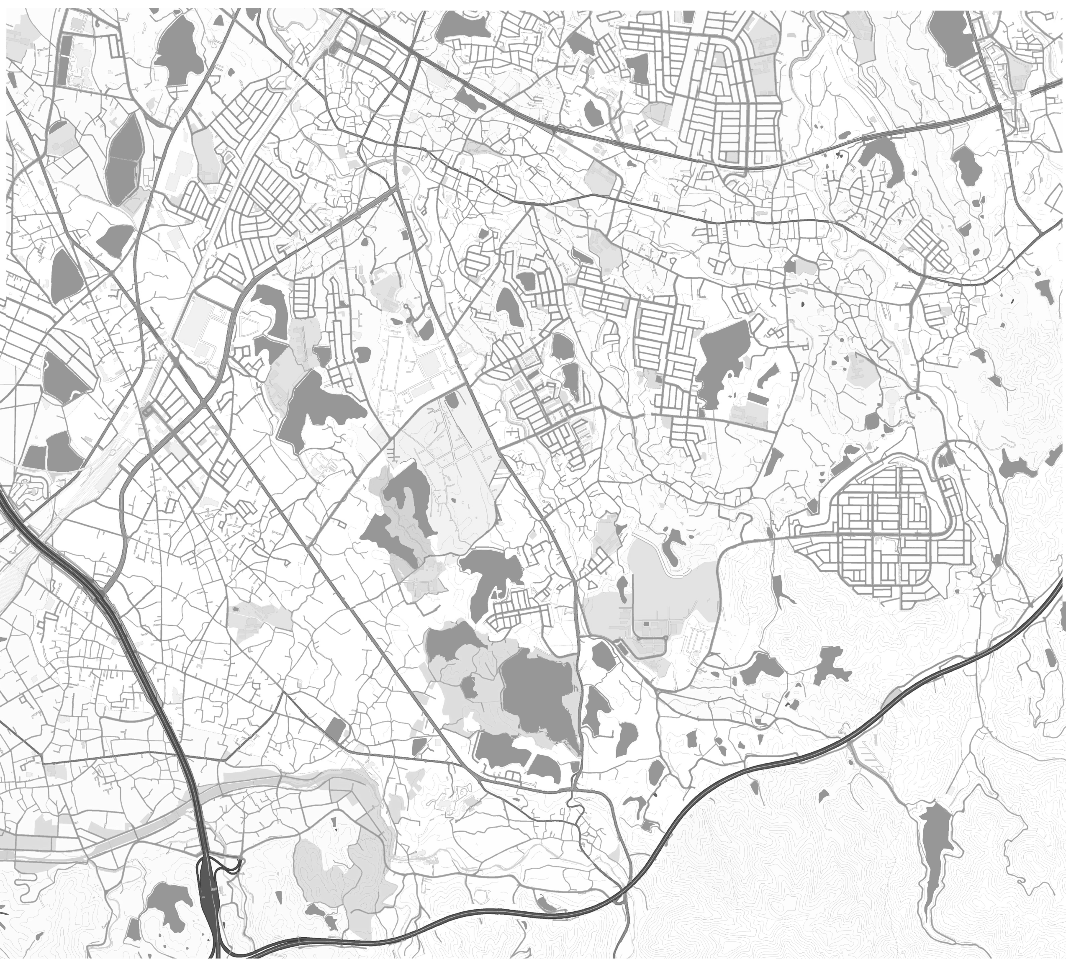
19
A03
A05
A10
A11
【固定観測局】
測 定 地 点
大阪府危機管理室 | 熊取町地域 | A01 | 熊取OFC
 |  | A02 | 熊取町立西小学校
 |  | A03 | 山の手台１号公園
 |  | A04 | アトム共同保育園
 |  | A05 | 熊取町立南小学校
 |  | A06 | 熊取町役場
 | 泉佐野市地域 | A07 | 泉佐野市日根野浄水場
 |  | A08 | 大阪府立日根野高等学校
 |  | A09 | 大阪府立佐野支援学校
 |  | A10 | 泉佐野市立日根野小学校
 |  | A11 | 泉佐野市大池グラウンド
京 大  複合研 |  | B01 | 実験所・中央観測所
 |  | B02 | 実験所・グラウンド南
 |  | B03 | 坊主池
 |  | B04 | 実験所・変電所
 |  | B05 | 実験所・守衛棟
原燃工 |  | C01 | MP1
 |  | C02 | MP2
【施設から５００ｍ付近における調査予定地点】
測 定 地 点
京 大  複合研 | D01 | 美熊台二丁目テニスコート東側
 | D02 | 朝代西三丁目ゲートボール場
 | D03 | 八重治池北西側
 | D04 | 実験所グラウンド
 | D05 | 東和苑交差点付近歩道
 | A07 | 泉佐野市日根野浄水場
 | A09 | 大阪府立佐野支援学校
原燃工 | D06 | 馬谷池北側
 | D07 | 五門西四丁目歩道
 | D08 | 東和苑児童公園
 | A01 | 熊取OFC
 | A02 | 熊取町立西小学校
 | A07 | 泉佐野市日根野浄水場
【施設から５００ｍ以遠における調査予定地点】
測 定 地 点
京 大  複合研  及び  原燃工 | E01 | 満池北側
 | E02 | 築留池北側
 | E03 | 長池オアシス
 | E04 | 和田観測所
 | E05 | 永楽ダム
 | E06 | 日根神社（大井関公園）
 | E07 | 新池南側
 | E08 | 質池西側
 | A03 | 山の手台１号公園
 | A04 | アトム共同保育園
 | A05 | 熊取町立南小学校
 | A08 | 大阪府立日根野高等学校
 | A10 | 泉佐野市立日根野小学校
 | A11 | 泉佐野市大池グラウンド

©2013 ZENRIN CO., LTD. Z14BC第734号
200m
熊取駅
日根野駅
JR阪和線
阪和自動車道
関西空港自動車道
国道170号
（旧）国道170号
府道泉佐野打田線
府道大阪和泉泉南線
大阪体育大
大体大浪商高・中

府道土丸栄線
熊取町
泉佐野市
紺屋
野田
山の手台
五門西
美熊台
大久保南
大久保
久保
和田
野田
成合西
成合南
つばさが丘北
つばさが丘西
つばさが丘東
日根野
上之郷
土丸
A06

大久保中
大宮
関西医療大
町立北中
町立北小
町立中央小
町立東小
町立熊取中
町立熊取南中
町立町民グラウンド
八幡池青少年広場
熊取歴史公園
市立上之郷小
市立新池中
大池公園
東上公園
上之郷公園
：府固定観測局
：調査予定地点（５００ｍ付近）
原燃工(株)
熊取事業所

京都大学複合原子力
科学研究所
A01
A04
A02
A09
大阪観光大
五門東
朝代西
朝代東
熊取OFC
A07

長池
A08

：京大固定観測局
：原燃工固定観測局
：調査予定地点（５００ｍ以遠）
B01
B02
B03
B04
B05
C01
C02
D01
D02
D03
D04
D05
D06
D07
D08
E01
E02
E03
E04
E05
E06
E07
E08

別図１－１ 緊急時モニタリング調査予定地点（熊取町・泉佐野市域）
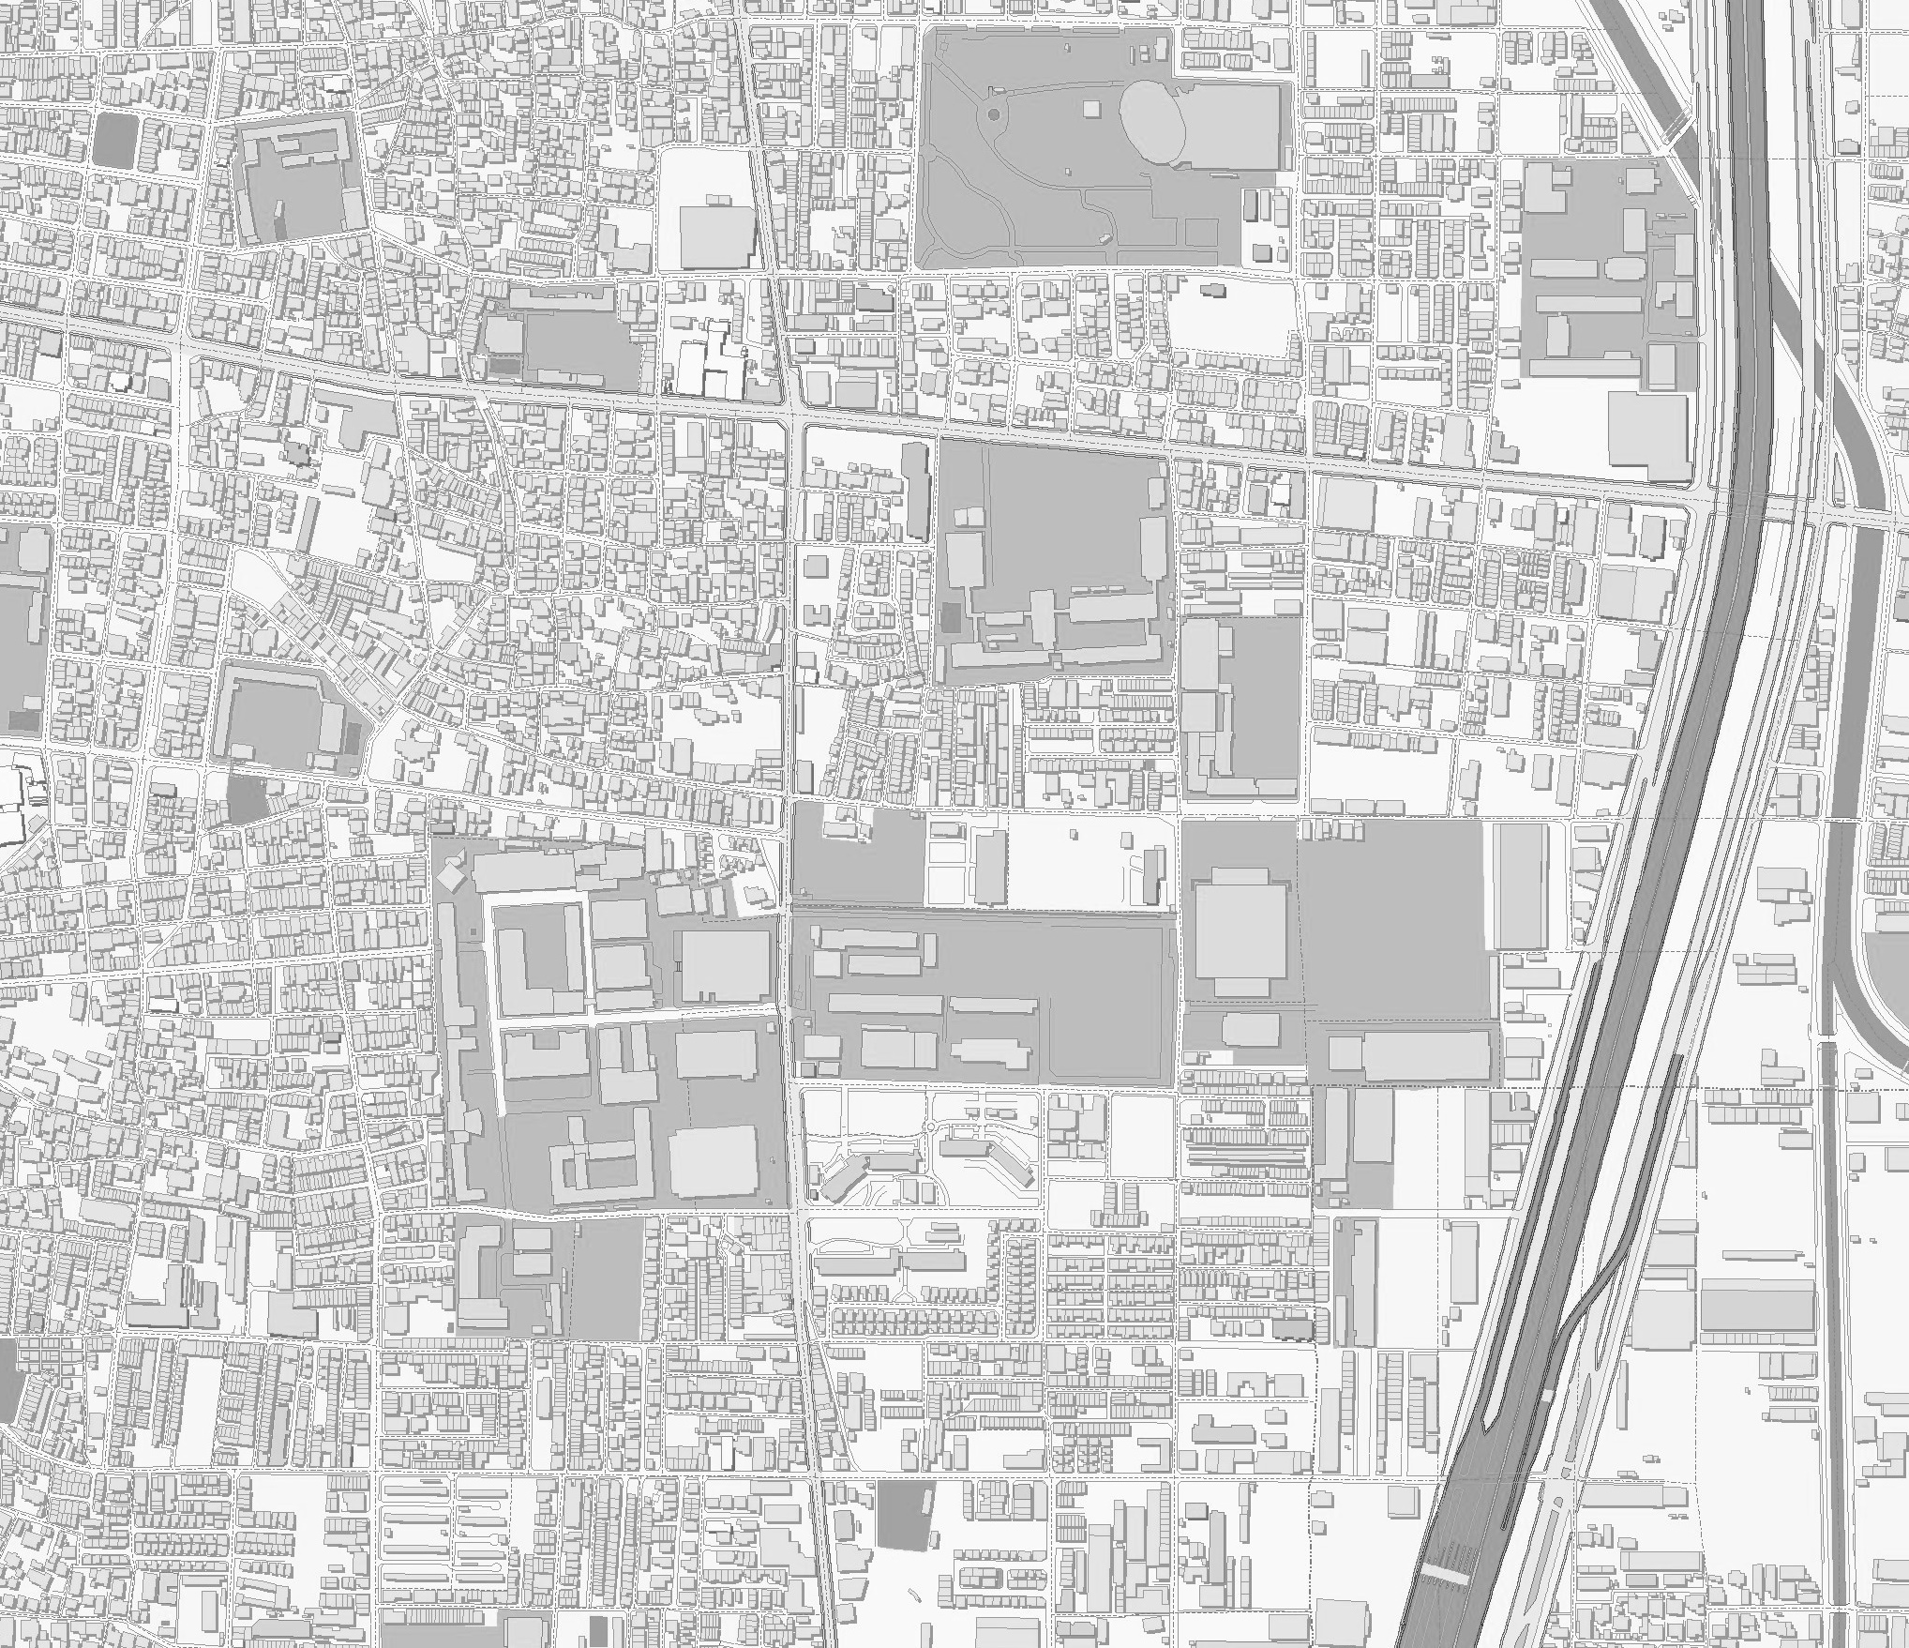
20

別図１－２ 緊急時モニタリング調査予定地点（東大阪市域）
【固定観測局】
測 定 地 点
大阪府危機管理室 | A12 | 近畿大学グラウンド
 | A13 | 東大阪市立上小阪小学校
 | A14 | 近畿大学原子力研究所北
 | A15 | 近畿大学原子力研究所南
近大  原研 | F01 | 施設内ポスト
【敷地境界付近における調査予定地点】
測 定 地 点
近大  原研 | G01 | 近畿大学原子力研究所北側市道（原研正門付近）
 | G02 | 近畿大学グラウンド西側
 | G03 | 近畿大学グラウンド南西側
 | G04 | 近畿大学工学部22号館屋上
 | A14 | 近畿大学原子力研究所北
 | A15 | 近畿大学原子力研究所南
【敷地境界以遠における調査予定地点】
測 定 地 点
近大  原研 | H01 | 近畿大学11 号館西側
 | H02 | 近畿大学グラウンド東側
 | H03 | 長瀬東団地
 | H04 | 近畿大学工学部22号館南西側
 | H05 | 近畿大学原子力研究所北側市道（15 号館南西側）
 | H06 | 上小阪配水場
 | A12 | 近畿大学グラウンド
 | A13 | 東大阪市立上小阪小学校

A12
A13
A14
A15
東大阪オフサイトセンター
100m
©2013 ZENRIN CO., LTD. Z14BC第734号
近畿大学
原子力研究所
近畿大学・短大
近大附高・中
府立布施工科高
樟蔭東短大
・高・中
八戸の里公園
市立小阪中
府道大阪東大阪線
（旧）大阪中央環状線
大阪中央環状線
近畿自動車道
第二寝屋川
東大阪市
宝持
中小阪
上小阪
東上小阪
若江西新町
新上小阪
南上小阪
小若江
近江堂
：調査予定地点（敷地境界付近）
：府固定観測局
東大阪市
近江堂ﾘｰｼﾞｮﾝｾﾝﾀｰ
上小阪配水場
F01
G01
G02
G03
G04
H01
H02
H03
H04
H05
H06
：近大固定観測局
：調査予定地点（敷地境界以遠）

大阪府
危機管理室防災企画課 平成31年３月発行
〒540-8570 大阪市中央区大手前3-1-43 新別館北館3階
TEL 06-6941-0351
FAX 06-6944-6654
URL http://www.o-ems.pref.osaka.jp/pc/

